
ODEL LABORATORIES, s.r.o.,
Orebitská 1137/11, 702 00 Ostrava,
Česká Republika, ID: CZ27857671

Prohlášení o shodě k výrobkům spol. EMAG
V souladu s EC-direktivou pro zdravotnické prostředky 93/42/EEC tímto deklarujeme,
že níže uvedený výrobek je v souladu s navrženými požadavky v EC-směrnici pro zdravotnické prostředky 93/42/EEC příloha 1.

Výrobce: EMAG AG
Adresa: Gerauer Str. 34, D-64546 Moerfelden-Walldorf
Stát: Spolková Republika Německo
www.emag-germany.de
Typ výrobků:
Emmi – steri 15 - HORKOVZDUŠNÝ STERILIZÁTOR

Ultrazvuková čistička Emmi 07D – 700ml

Ultrazvuková čistička Emmi 08STH – 800ml

Ultrazvuková čistička Emmi 12 - 1200ml
Klasifikace výrobků: třída II a podle § 6 nař. vl. č. 181/2001 Sb., v platném znění
Distributor pro ČR a SR:
ODEL LABORATORIES s.r.o., Orebitská 1137/11, Ostrava 702 00, Česká republika
ID: CZ27857671
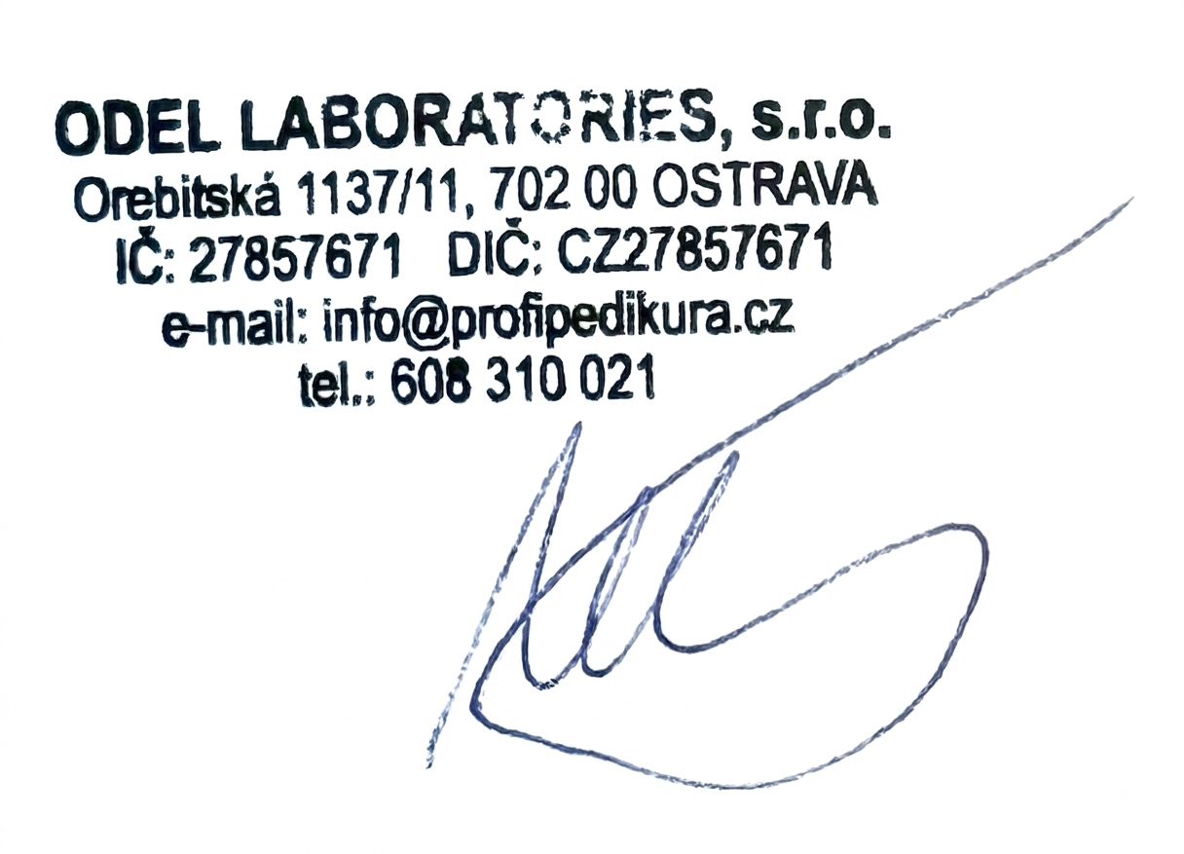
V Ostravě dne 1.5. 2026 (změna adresy společnosti)

Společnost EMAG AG disponuje certifikátem: DIN EN ISO 9001:2000


